PUBLICAÇÃO DE RESULTADO DE DISPENSA

A Agente de Contratação da Comissão de Licitações e Contratos da Prefeitura Municipal de Itambé do Mato Dentro, torna público o resultado da Dispensa de Inexigibilidade nº 007/2023.

OBJETO: Contratação da BANDA DOMINUS, representada neste ato pela empresa DOMINUS PRODUÇÕES ARTISTICAS LTDA, CNPJ 36.505.631/0001-00, para apresentação de show artístico no dia 26 de agosto de 2023, durante a Tradicional Festa de Agosto de Itambé do Mato Dentro/MG.

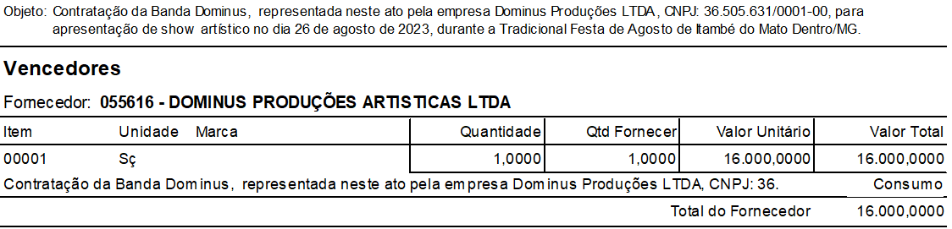

Itambé do Mato Dentro, 18 de agosto de 2023.

Maria Gleicilene Perdigão
Agente de Contratação

Publicado no Quadro
de Avisos da Prefeitura
Municipal de Itambé
do Mato Dentro
em ____/______/_____
Ass:______________
Comissão de Licitação

